概要设计说明书
- 引言
  - 编写目的
本概要设计说明书是《校园二手商品交易系统》开发过程中的重要技术文档，在需求分析的基础上，对整个系统的软件架构、模块划分、接口设计、数据结构、运行设计等方面进行高层设计说明。
本说明书旨在完成以下目标：
- 将软件需求转化为可实现的软件表示，描绘出软件的总体概貌；
- 明确系统的模块划分、功能分配和各模块间的调用关系；
- 定义系统与外部的接口以及内部模块之间的接口；
- 为后续的详细设计和编码实现提供设计依据；
- 为测试人员设计集成测试用例提供参考。
预期读者： 课程指导教师、项目评审人员、系统开发人员、测试人员。

  - 项目背景
a. 待开发软件系统的名称： 校园二手商品交易系统
b. 任务提出者： 齐鲁工业大学计算机科学与技术学院
c. 开发者： 齐鲁工业大学计算机科学与技术学院软件工程专业2024级1班
d. 用户： 齐鲁工业大学在校学生、教职工、平台审核员、系统管理员
e. 项目来源：
本系统是《前端综合实践》课程设计项目，该课程是软件工程专业本科《前端设计与开发》、《数据库原理》、《软件工程》和《软件质量与测试》课程配套实践环节。课程设计要求学生围绕小型软件工程项目，完整掌握软件项目管理、需求分析、系统设计、编码和测试等全流程标准方法与技术。
f. 运行环境： Linux服务器，用户通过微信小程序（普通用户）或Web浏览器（管理员）访问系统。
g. 与其他系统的关系： 本系统与微信官方平台对接（用户认证）；独立运行，不依赖其他外部业务系统。
  - 参考资料
1 《前端综合实践》课程设计任务书 V1.0 课程提供
2 GB/T 8567-2006《计算机软件文档编制规范》 2006版 国家标准
3 《校园二手商品交易系统》可行性分析报告 V1.0 本项目
4 《校园二手商品交易系统》软件需求规格说明 V1.0 本项目
5 《校园二手商品交易系统》数据需求说明 V1.0 本项目
6 Spring Boot官方文档 2.7.x https://spring.io
7 Vue.js官方文档 3.x https://vuejs.org
8 微信小程序开发文档 最新版 https://developers.weixin.qq.com
- 系统整体设计
  - 整体架构
本系统采用前后端分离的B/S架构。后端基于Spring Boot提供RESTful API服务，前端分别为微信小程序（普通用户）和Vue.js Web应用（管理员/审核员）。系统采用分层架构设计。
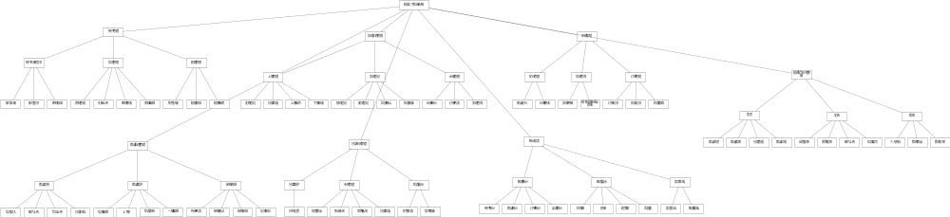
  - 整体功能架构
  - 整体技术架构
  - 运行环境设计
  - 设计目标
    - 总体原则
    - 实用性与先进性
    - 标准化开放性兼容性
    - 高可靠性稳定性
    - 易用性
    - 灵活性和可扩展性
    - 经济性和投资保护
- 系统功能模块设计
- 相应时间
- 接口设计
- 运行设计
- 系统出错处理设计

